LAPORAN PRAKTIKUM INTERNET OF THINGS (IoT)



Fakultas Vokasi, Universitas Brawijaya

**12**

*Shela Elidny Alin  
Fakultas Vokasi, Universitas Brawijaya  
Email: Shelaalim@gmail.com*

**Abstract**

Pembuatan API berbasis Laravel 11 merupakan salah satu langkah penting dalam pengembangan aplikasi berbasis web maupun IoT. Dengan menggunakan Ngrok, API yang dikembangkan dapat diakses secara publik meskipun dijalankan secara lokal. Eksperimen ini bertujuan untuk mengimplementasikan API dengan Laravel 11 dan menghubungkannya dengan Ngrok untuk mendukung simulasi perangkat IoT. Hasil dari eksperimen menunjukkan bahwa API dapat berfungsi dengan baik, meskipun terdapat kendala seperti error "502 Bad Gateway" yang perlu diperbaiki lebih lanjut.

**Kata kunci:** IoT, Simulasi, API, Laravel 11, Ngrok

**1. Introduction**

**1.1 Latar belakang**

Dalam dunia Internet of Things (IoT), penggunaan API menjadi kunci utama dalam komunikasi antara perangkat dan server. Laravel sebagai salah satu framework PHP modern menyediakan kemudahan dalam pembuatan API yang terstruktur dan efisien. Namun, saat menjalankan API secara lokal, akses dari perangkat lain menjadi terbatas. Oleh karena itu, penggunaan Ngrok sebagai tunneling service menjadi solusi untuk membuat API dapat diakses

### **1.2 Tujuan Eksperimen**

* Mempelajari dasar-dasar penggunaan Laravel 11 dalam pembuatan API.
* Menghubungkan API Laravel dengan perangkat IoT menggunakan Ngrok.
* Menguji komunikasi antara API dan perangkat IoT melalui simulasi.

## **2. Methodology (Metodologi)**

### **2.1 Tools & Materials (Alat dan Bahan)**

Alat dan bahan yang digunakan dalam eksperimen ini adalah:

* ESP32
* Ngrok
* Laravel 11
* Postman
* Visual Studio Code (VS Code)

### **2.2 Implementation Steps (Langkah Implementasi)**

1. **Pembuatan Simulasi di Wokwi**
   * Menggunakan Wokwi dan vscode untuk mensimulasikan komunikasi antara ESP32 dan API.
2. **Penulisan Kode Program**
   * Menulis kode API menggunakan Laravel 11 pada VS Code.
3. **Menjalankan Server Laravel**
   * Menjalankan Laravel menggunakan perintah:

php artisan serve

1. **Menggunakan Ngrok untuk Tunneling**
   * Menjalankan ngrok sesuai intruksi modul
2. **Pengujian API dengan Postman**
   * Menggunakan Postman untuk mengirim request POST dan GET ke API.

## **3. Results and Discussion (Hasil dan Pembahasan)**

### **3.1 Experimental Results (Hasil Eksperimen)**

Setelah kode program diunggah di Visual Studio Code, hasil yang diperoleh adalah:

* API dapat diakses menggunakan Postman dengan metode POST dan GET.
* Ngrok berhasil membuat API dapat diakses dari luar jaringan lokal.
* Beberapa request mengalami error "502 Bad Gateway" yang menandakan adanya kendala dalam forwarding dari Ngrok ke Laravel.

### **3.2 Discussion (Diskusi)**

* Implementasi API dengan Laravel 11 memudahkan dalam pengelolaan data dan komunikasi dengan perangkat IoT.
* Ngrok sangat membantu dalam pengujian API tanpa harus deploy ke server.
* Error "502 Bad Gateway" bisa disebabkan oleh keterbatasan versi gratis Ngrok atau kestabilan koneksi server lokal.

.env

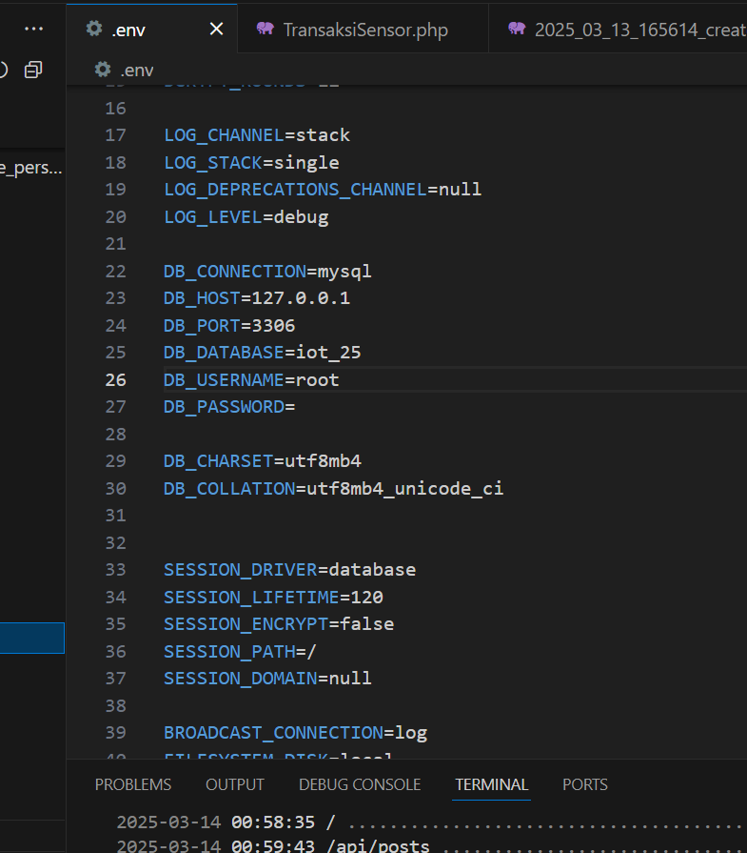

Transaksi.Sensor.php

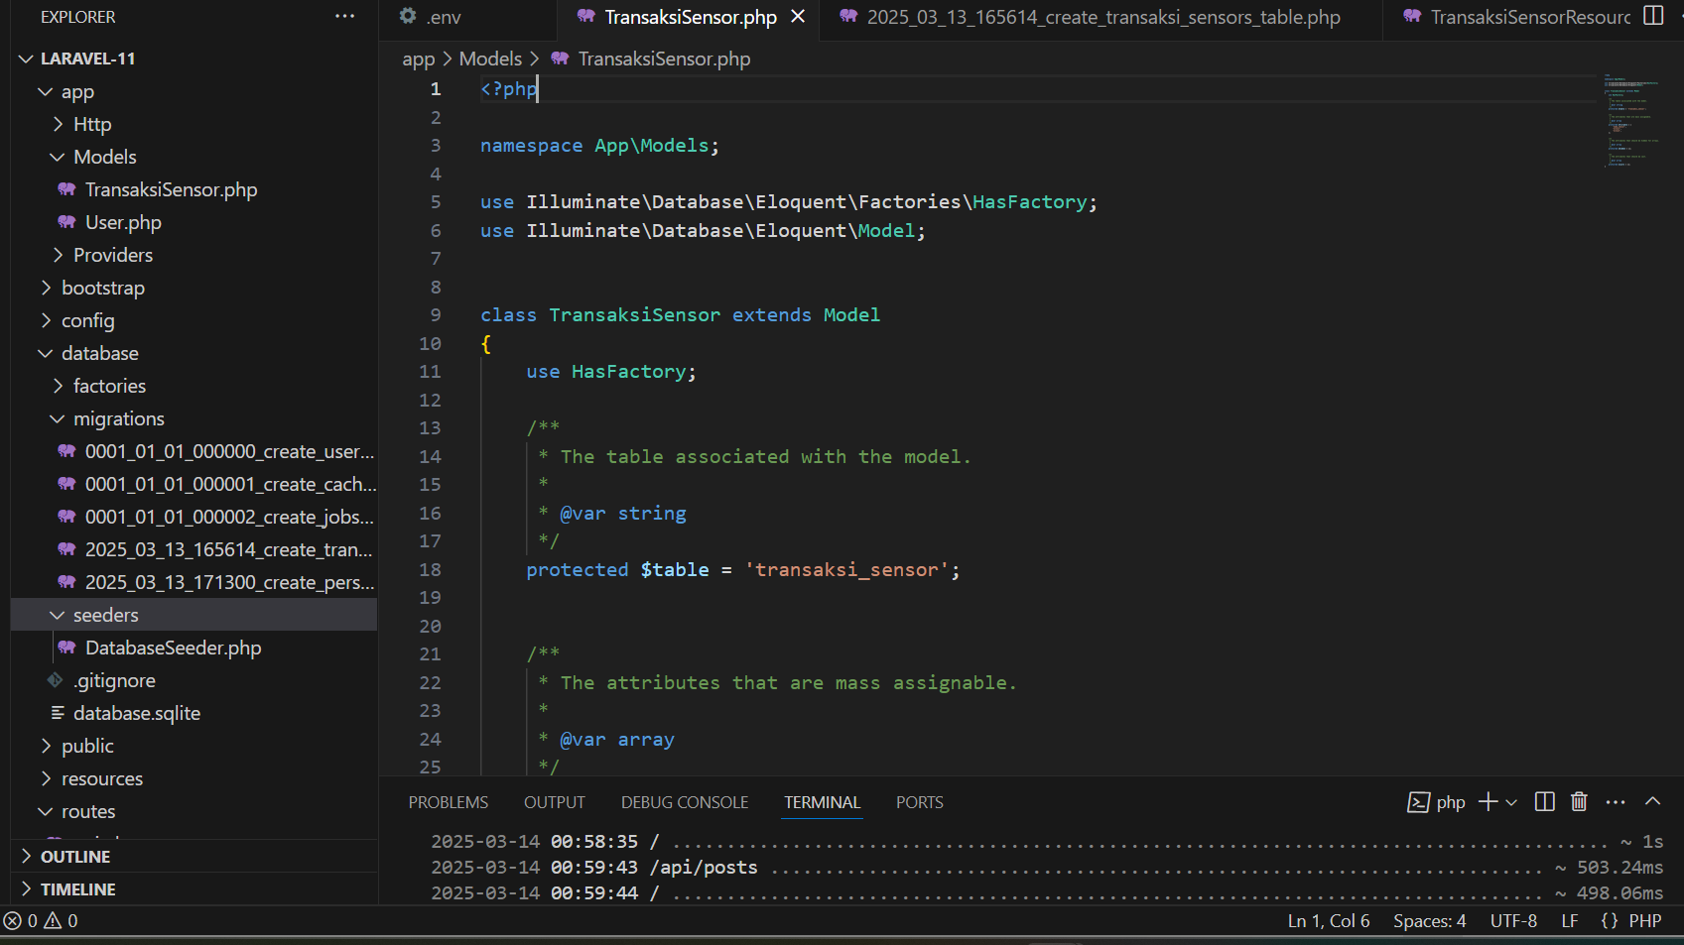

Api.php

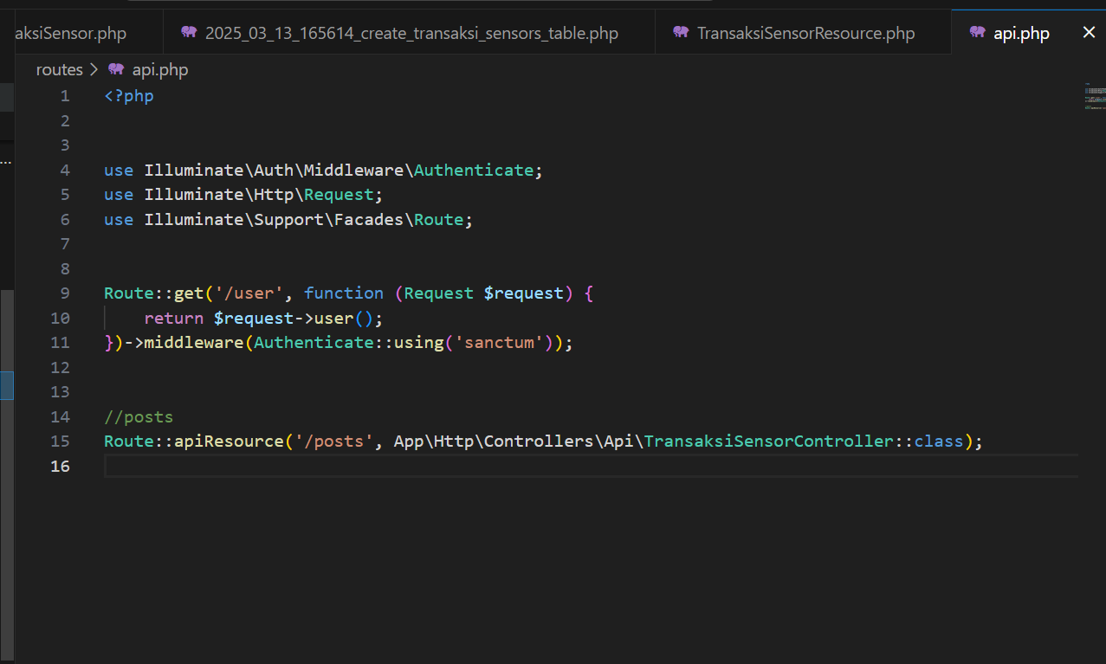

TransaksiSensorController

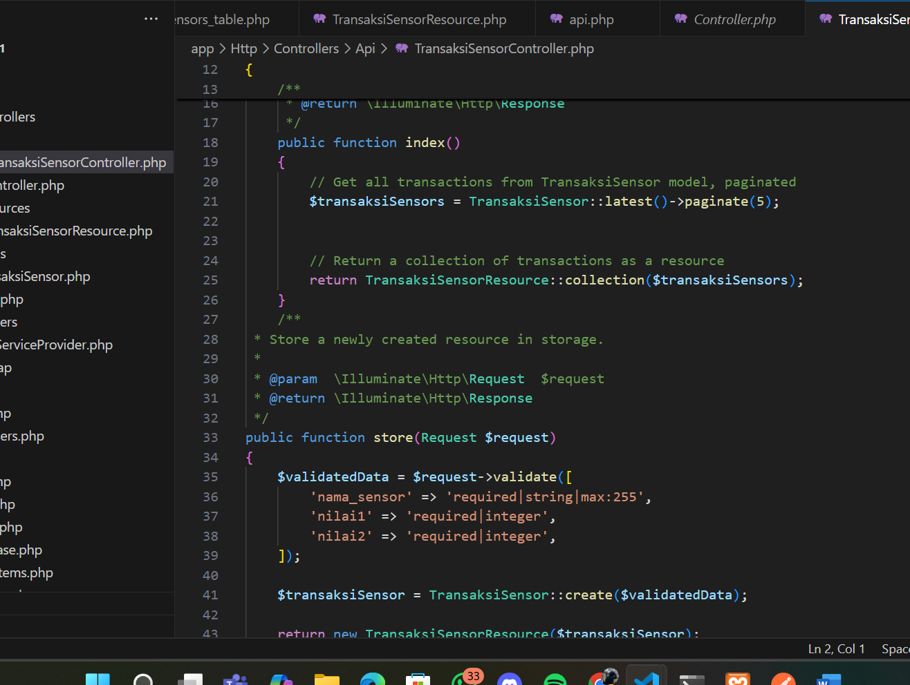

TransaksisensorResource

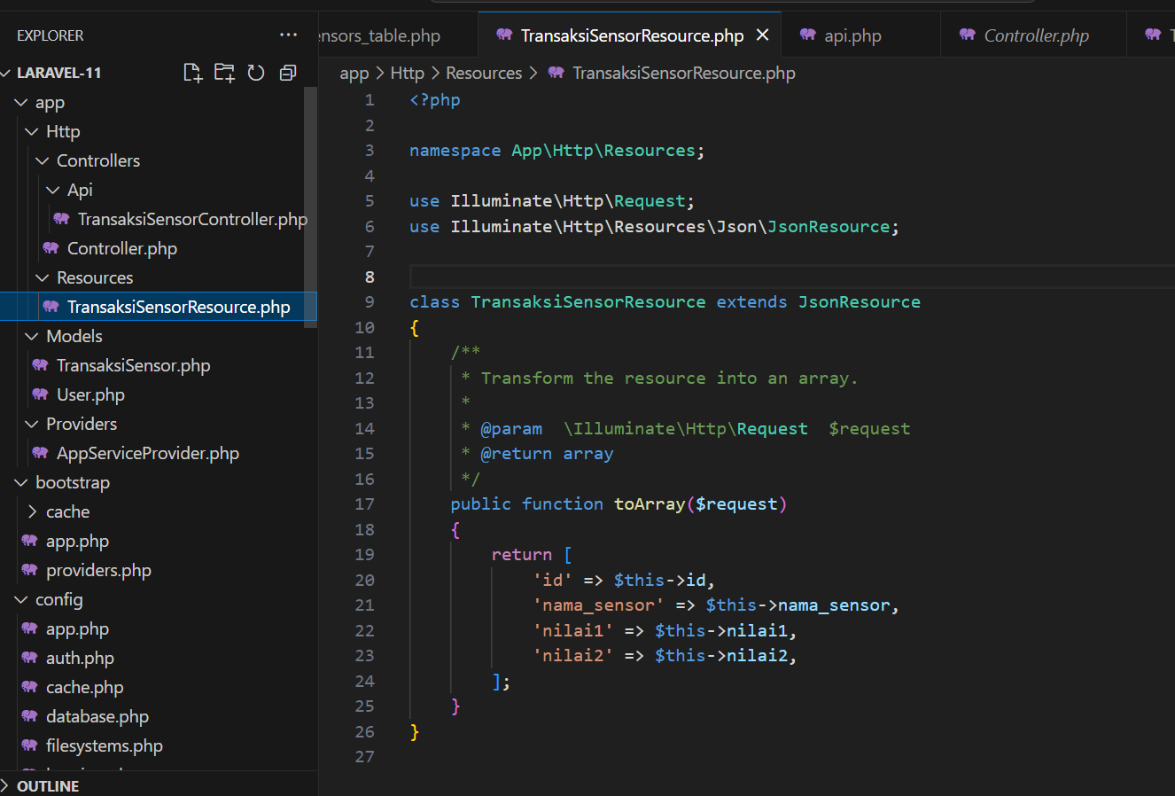

Database

Pada database terdapat kendala saat memanggil table, jadi saya menambahkan sendiri seperti di modul

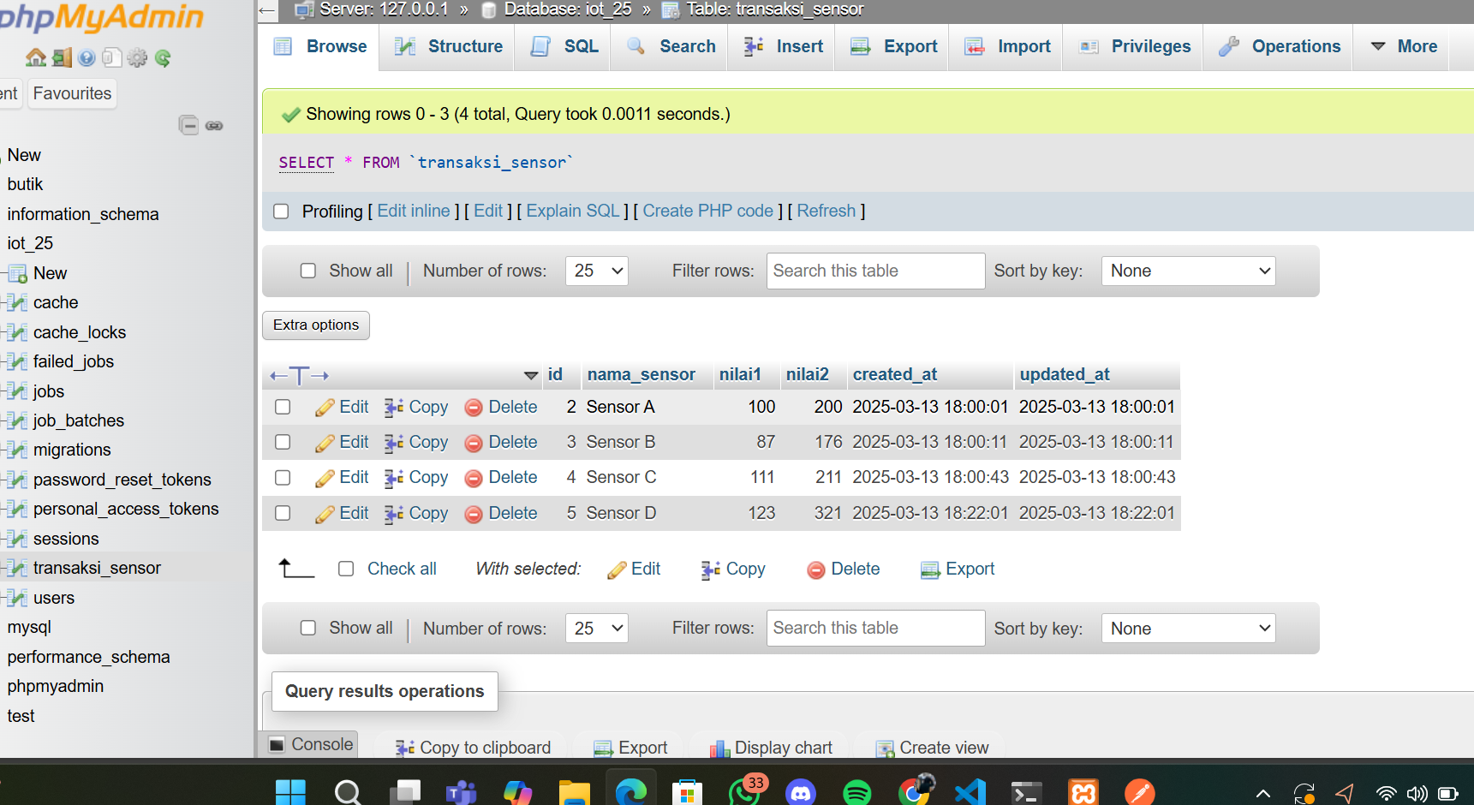

postman

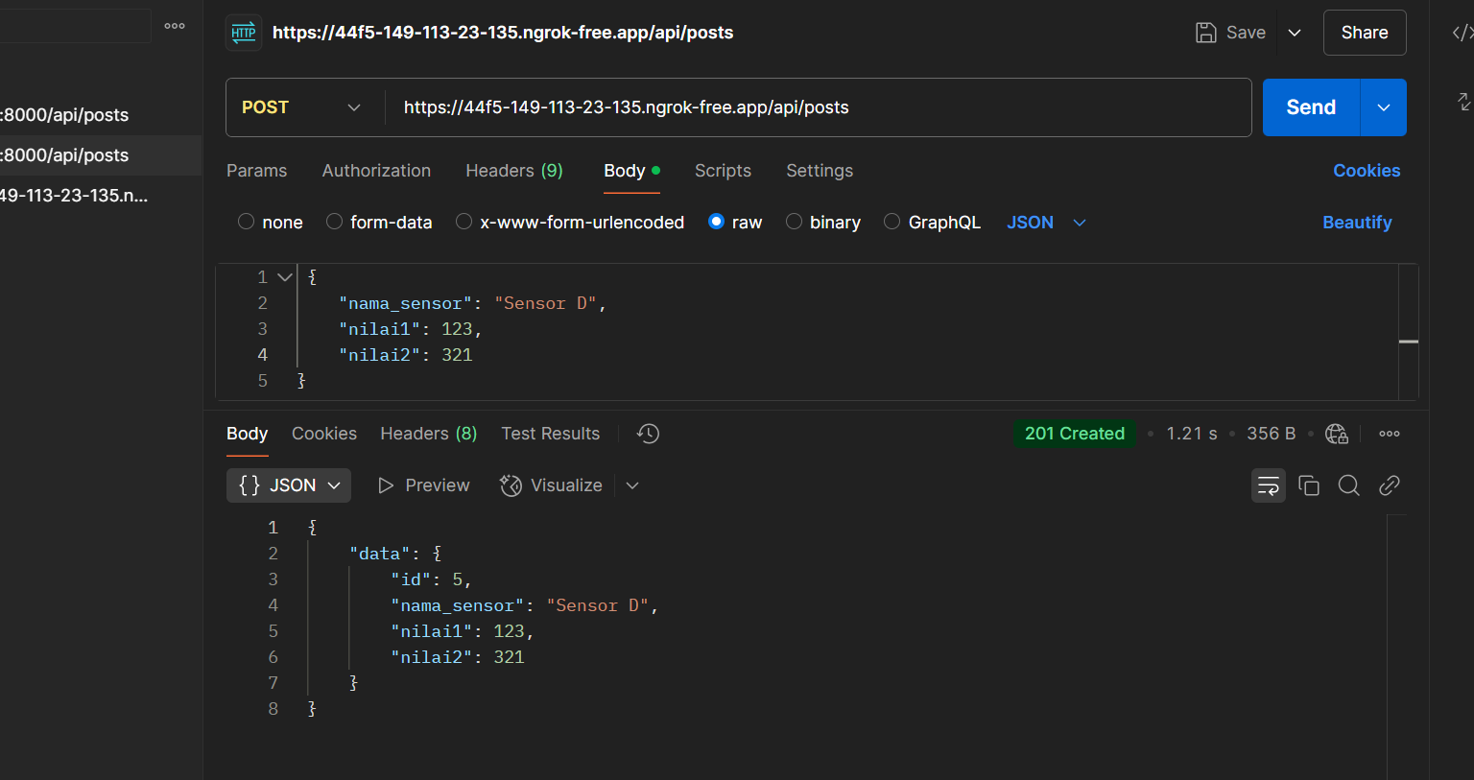

ngrok

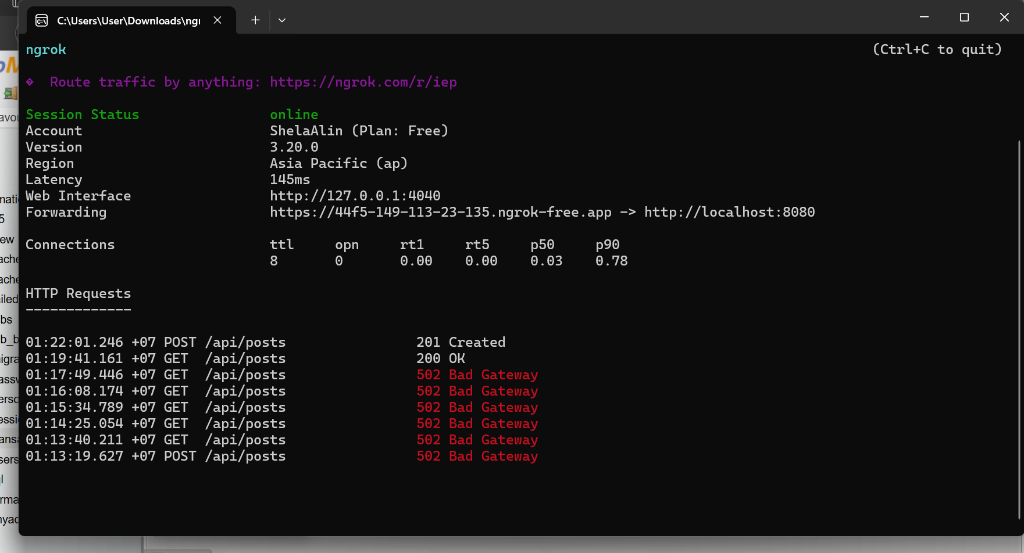

## 4. Kesimpulan

Eksperimen ini berhasil menunjukkan bagaimana Laravel 11 dan Ngrok dapat digunakan untuk membuat API yang mendukung komunikasi dengan perangkat IoT. Meskipun ada tantangan teknis seperti "502 Bad Gateway", API tetap dapat diakses dan diuji dengan baik.